Полета и свойства на класове

Казахме, че Обектно-ориентираното програмиране ООП се опитва да представи обектите от реалния заобикалящ свят като класове. Класовете имат:
1) свойства (характеристики, атрибути, полета)
2) действия (методи, които изчисляват нещо и връщат резултат)
Нека създадем нов клас Person и се опитваме да го пресъздадем възможно най-реално:
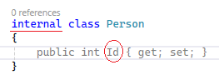
Забелязваме, че по подразбиране, класът е internal (достъпен само в рамките на проекта). Класовете не могат да бъдат private или protected, защото техният смисъл е да бъдат достъпни в Main(). Също, имената на класовете са в единствено число – ние създаваме обекти по техния шаблон. Всеки един клас може да бъде използван като модел за таблица на База от данни БД, където имаме много записи на много обекти, затова е желателно винаги да започваме с ID, което е уникално за всеки нов обект. Това, обаче, ще го оставим за XII клас, когато изучаваме по-подробно БД и уеб-приложения. Другото, което забелязваме, е че по подрабиране, свойствата са public, с главна буква. Intellisense ни дописва автоматично get и set – с новия синтаксис, който включва скрита защита в себе си. Нека видим.
Автоматични свойства – с клавишна комбинация Prop + Tab + Tab извикваме snippet ->
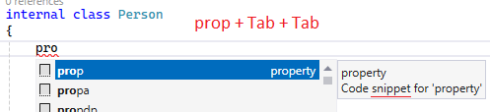
И дописва първото автоматично свойство (property):
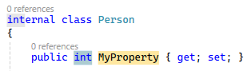
Като за нас остава само да редактираме типа и името. В случая, при новия синтаксис { get; set; } записът е много съкратен и включва скрита защита с private в себе си. Той е подходящ за по-прости свойства, които не изискват допълнителни проверки за валидация.

Нека допишем няколко реалистични свойства за клас Person. Нов синтаксис:
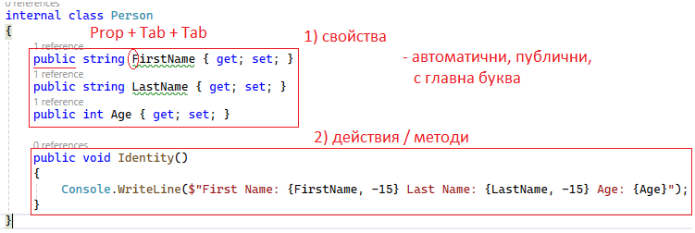
Но както казахме, с годините, все повече сложен код се скрива, а видими остават все по-малко функционалности, които са автоматизирани и опростени, но и ограничават редакциите. Нека се върнем стъпки назад да видим представянето в стария синтаксис:
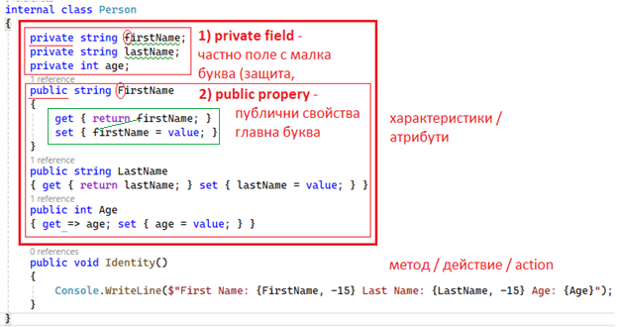
Важното е да запомните, че имаме частно поле private field с малка буква, което е защитата, т.к. е невидимо и недостъпно и публично свойство public property с главна буква, което е посредник.
При новия синтаксис имаме на 1 ред public string FirstName { get; set; }
При стария синтаксис имаме следния по-дълъг запис:
private string firstName;
public string FirstName
{
get { return firstName; }
set { firstName = value; }
}
Обръщам внимание, че вътре в public с главна буква, get + set важат за капсулирането на private с малка буква.
В този си вид, двата записа са напълно еквивалентни, просто по-съкратеният е с по-нов синтаксис, докато старият е по-подробен. Целта е била да се влезе в тези get и set, за да се направят валидации. Показала съм още 2 синтаксиса – на 1 ред (който не е желателен, но се среща при автодописване) и с get => който е в още по-нова версия на .net 7.0 и след нея, но няма да го използваме.
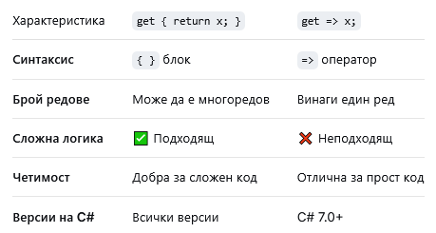
get – вземам – само за четене (read-only) - id
set – поставям – само за запис (write-only) - passwords
Възможно е да имаме само get или само set.
Нека сега валидираме чрез set какво може да се записва. Реално просто добавяме по един ред ако има грешка, да изпише съобщение. В първия случай проверката е най-проста, а в другите се хвърля съобщение за изключение.
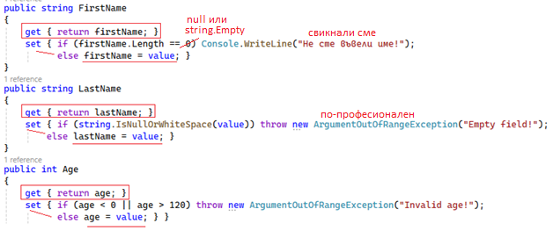
public string FirstName
{
get { return firstName; }
set { if (firstName.Length == string.Empty) Console.WriteLine("Не сте въвели име!");
else firstName = value; }
}
public string LastName
{
get { return lastName; }
set { if (string.IsNullOrWhiteSpace(value)) throw new ArgumentOutOfRangeException("Empty field!");
else lastName = value; }
}
public int Age
{
get { return age; }
set { if (age < 0 || age > 120) throw new ArgumentOutOfRangeException("Invalid age!");
else age = value; } }
Сега може да създадем и няколко обекта с различни характеристики в Main().
Може да задаваме различни валидации в set, например, че температурата на стаята може да бъде само между -5 и +45 градуса.
Да се върнем на автоматичните свойства за дописване. Казахме, че класът може да се използва за модел (шаблон) за създаване на различни обекти и е желателно всеки от тях да си има ID. Обикновено, ID не е предназначено за редакция – то е само за четене.
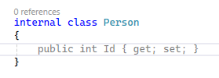
Only GET = read-only
public string ID { get; } = "007";

или

private string id = "007";

public string ID
{
get { return id; }
}

Only SET = write-only
private string password;

public string Password
{
set { password = value; }
}

Може да разгледате упражнителния сайт: https://www.w3schools.com/cs/cs_oop.php
Задача: създайте класове, с техни свойства, методи и обекти по образците, които са предложени:
